

Actividad #6
Conexión Lógica

UNIVERSIDAD DE SAN CARLOS DE GUATEMALA
FACULTAD DE INGENIERÍA EN CIENCIAS Y SISTEMAS
7.1 | DEFINICIÓN DE CONCEPTOS

Definición 7.1.1
EtherChannel: es una tecnología que permite combinar múltiples enlaces de red físicos en un solo enlace lógico de mayor ancho de banda.

7.2 | COMPETENCIA(S) DEL EJEMPLO A IMPARTIR

Competencia 7.2.1
Que el estudiante se familiarice con los protocolos de agregación de enlaces, mediante su implementación en Cisco Packet Tracer.

7.3 | SOFTWARE O MATERIALES NECESARIOS

Descripción
Realizar una topología en el que se puedan aplicar los protocolos de EtherChannel Estático y Dinámico (LACP/PAGP) y verificar su funcionamiento.

Herramientas
Instalador de Cisco Packet Tracer
https://legacy.netacad.com/portal/resources/packet-tracer

- Abrir Cisco Packet Tracer
- Colocar 3 switches modelo 2960 de 24 puertos (Switch0, Switch1, Switch2).
- Realizar la conexión entre los switches utilizando 2 puertos en cada switch (dos cables) de tal forma que formen una especie de triángulo.
- Conectar dos PC en los extremos de la red (en dos switches).
- Asignar a las PC las IP estáticas 192.168.100.10 y 192.168.100.20 respectivamente.
- Entre Switch0-Switch1 configurar Port-Channel LACP.
- Entre Switch0-Switch2 configurar Port-Channel PAGP.
- Entre Switch1-Switch2 configurar Port-Channel LACP.
- Verificar configuración de Port-Channel en los switches con el comando “show etherchannel summary”
- Realizar prueba de comunicación (ping) entre PCs.
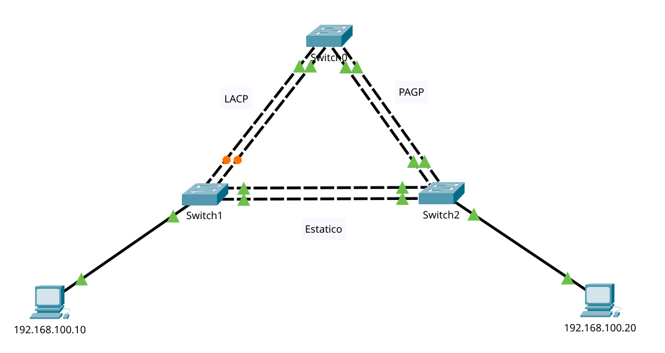
7.4 | EJERCICIOS EN CLASE

Descripción
Replicar la topología realizada en el ejemplo sin contar la sección en donde se realiza la conexión de port-channel estático (únicamente la parte dinámica con LACP y PAGP.
- Utilizar tres switches con los nombres de host: SW0, SW1, SW2.
- Conectar dos PCs a los extremos de la red (tal como se encuentra en el ejemplo)
- Asignar direcciones IP estáticas a las PC de la siguiente forma:
  - PC izquierda: 192.168.1XX.10 255.255.255.0
  - PC derecha: 192.168.1XX.20 255.255.255.0
- Reemplazar las “XX” con los dos últimos dígitos de su carnet
- Crear la VLAN 25 en los switches
- Asignar los puertos de conexión hacia las PCs como modo de acceso y configurarles la VLAN que se creó
- Configurar los puertos que se conectan entre los switches como modo troncal.
- La configuración de port-channel debe de ser LACP y PAGP (uno de cada lado)
- Realizar las siguientes capturas (cada una debe de tener su nombre y carnet visible con un label dentro de la imagen)
  - Una captura del comando “show vlan brief” ejecutado en cada switch (3 capturas en total)
  - Una captura del comando “show etherchannel summary“ para verificar la configuración del port-channel en cada switch (3 capturas en total)
  - Una captura de la comunicación exitosa entre PCs. Primero se debe de ejecutar el comando “ipconfig” para mostrar su configuración IP y luego ejecutar el “ping” hacia la otra PC.

Entrega
- Entregar en un archivo PDF con nombre A6_CARNET.pdf (Reemplazando “CARNET” por su número de carnet), sin carátula, únicamente colocar su nombre y carnet como encabezado y adjuntando las capturas de pantalla mencionadas en el punto anterior.

7.5 | VALORES Y ACTITUDES

Aplicación de Valores
Solución de conflictos. Al poder solucionar los problemas que se puedan generar al realizar las configuraciones de los dispositivos.

Precisión. Esto se puede verificar en las capturas de pantalla, al confirmar la redundancia en la red. Se debe de revisar detalladamente su trabajo antes de realizar las capturas.

Ética e Integridad. Al realizar su propia simulación, sin copiar imágenes de otros estudiantes, colocando su nombre y carnet de forma auténtica, se promueve una conducta ética e íntegra.

